文献速读神器 PRD (v0.1)
文献速读神器 PRD | 版本号 | 修订人 | 修订内容
2025/11/3 | v0.1 | @彭学仕 | 建立“文献速读神器”v0.1立项文档，反推核心功能、痛点与价值。

项目背景
在学术和行业研究领域，文献爆炸和信息过载已成为客观事实。
虽然现代AI工具如Kimi或豆包已支持PDF上传和问答，但它们的工作流是“一对一”的聊天式交互。
本项目“文献速读神器”旨在利用飞书多维表格的数据库特性，结合AI能力，解决“一对一”AI工具无法解决的“批量处理”和“结构化对比”的问题。

目标用户
本工具的核心用户是：“高频知识工作者”。

画像A：学术科研
- 用户： 李雷，某高校“人工智能”专业“研二”学生。
- 年龄： 23-25岁
- 收入： 助研津贴，每月0至2000元。此群体的时间价值极高。
- 核心使用场景：
- 行为动机： 必须在本周末前，完成“文献综述”的初稿。
- AI痛点： 导师甩给他一个包含50篇英文PDF的文件夹。李雷知道可以用Kimi去读，但一想到要手动把50篇PDF一篇一篇地上传、提问，再复制粘贴Kimi的聊天答案到一个Excel里去手动整理，他就崩溃了。

画像B：产业职场
- 用户： 王婧，某科技大厂的“AI产品经理PM”或“战略分析师”。
- 年龄： 28-35岁
- 收入： 每月2万至4万。此群体的人力成本极高，效率就是金钱。
- 核心使用场景：
- 行为动机： 必须在明天的“竞品分析会”上，汇报3个竞争对手的“最新动态”。
- AI痛点： 她下载了20份竞品的行业研报、财报和产品PR稿，全是PDF。她的痛点一模一样：她必须手动一篇一篇地把这20份PDF喂给AI，再手动把AI非结构化的聊天答案复制粘贴到一个飞书文档里去手动对比和排序。

核心痛点
旧的手动阅读痛点已被AI解决，但“AI”本身带来了“新”的痛点：
- 痛点一：“一对一”的工作流地狱
- 问题： 现有AI工具如Kimi是“聊天”逻辑，不是“批处理”逻辑。
- 场景： 用户李雷无法“一次性”上传“50篇”PDF，并让AI“一次性”处理完。
- 痛点： 用户李雷“必须”手动重复“上传 -> 等待 -> 提问 -> 复制”这个动作50次。
- 痛点二：“非结构化”的对比地狱
- 问题： 现有AI工具如Kimi产出的是“非结构化”的“聊天文本”。
- 场景： 用户李雷从Kimi那里手动复制了50份聊天答案，例如50个摘要，粘贴到Excel里。
- 痛点： 这些答案“无法”自动“对比”、“排序”或“筛选”。他“无法”在Excel里“一键”按“发布时间”“排序”这50篇文献。

项目目标
目标类型 | 内容
产品定位 | 一个AI驱动的批量文献处理与结构化信息Database管理工具。
核心任务 | 实现非结构化的批量PDF，到结构化的可排序、可筛选表格的“一键”转化。
量化指标 | 1.效率指标：批量处理效率提升20倍。将50篇文献的信息提取总耗时，从2小时的Kimi一对一手动操作，降低至5分钟的飞书批量自动生成。  2. 效能指标：信息管理效能提升100%。实现100%的结构化存储，用户李雷可以实现从0到1的突破，一键按发布时间或核心论点对50篇文献进行排序和筛选。

核心功能/流程
[该类型的内容暂不支持下载]

提示词结构

提示词 1：【摘要】

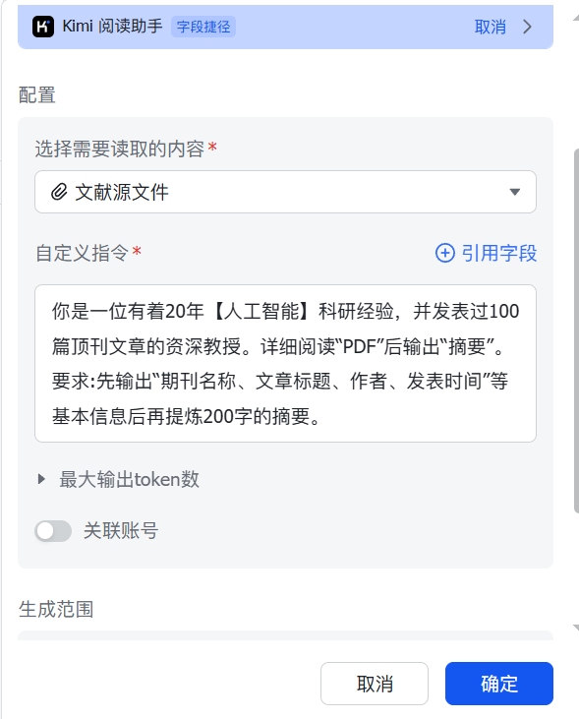
  Plain Text
  你是一位有着20年【人工智能】科研经验，并发表过100篇顶刊文章的资深教授。详细阅读“PDF”后输出“摘要”。要求:先输出“期刊名称、文章标题、作者、发表时间”等基本信息后再提炼200字的摘要。

提示词 2：【发布时间】

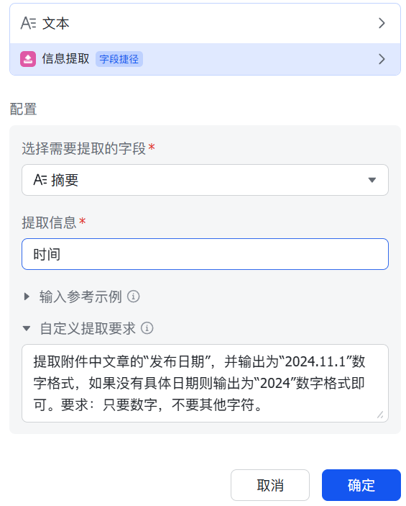
  Plain Text
  提取附件中文章的“发布日期”，并输出为“2024.11.1”数字格式，如果没有具体日期则输出为“2024”数字格式即可。要求：只要数字，不要其他字符。

提示词 3：【核心论点】

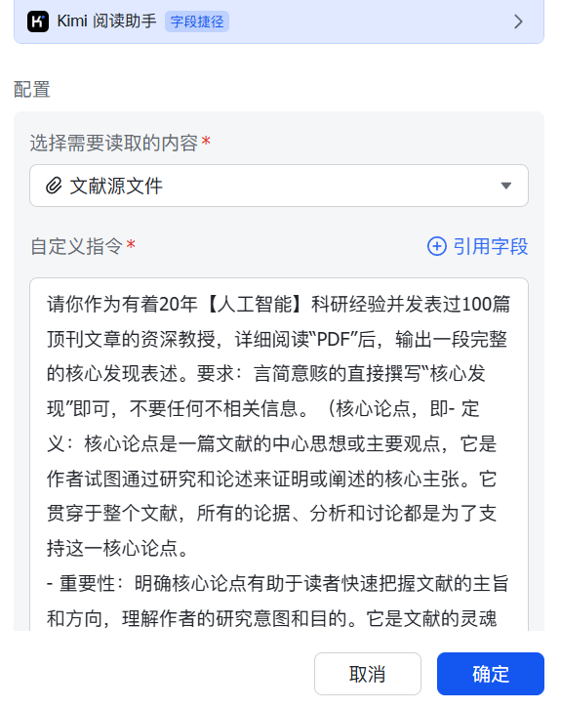
  Plain Text
  请你作为有着20年【人工智能】科研经验并发表过100篇顶刊文章的资深教授，详细阅读“PDF”后，输出一段完整的核心发现表述。要求：言简意赅的直接撰写“核心发现”即可，不要任何不相关信息。（核心论点，即- 定义：核心论点是一篇文献的中心思想或主要观点，它是作者试图通过研究和论述来证明或阐述的核心主张。它贯穿于整个文献，所有的论据、分析和讨论都是为了支持这一核心论点。
  重要性：明确核心论点有助于读者快速把握文献的主旨和方向，理解作者的研究意图和目的。它是文献的灵魂所在，决定了文献的价值和意义。
  识别方法：通常可以在文献的摘要、引言部分找到作者明确提出的核心论点，也可以通过对文献各部分内容的综合分析，总结出作者所围绕展开论述的核心观点。

提示词 4：【关键发现】

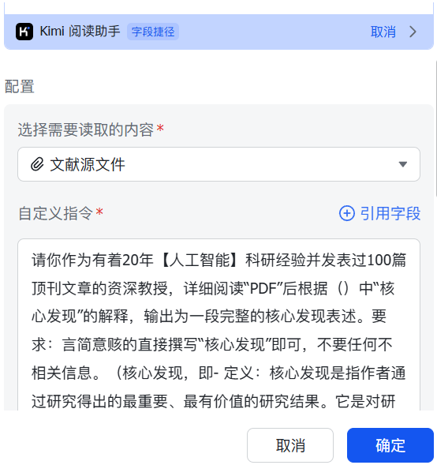
  Plain Text
  请你作为有着20年【人工智能】科研经验并发表过100篇顶刊文章的资深教授，详细阅读“PDF”后根据（）中“核心发现”的解释，输出为一段完整的核心发现表述。要求：言简意赅的直接撰写“核心发现”即可，不要任何不相关信息。（核心发现，即- 定义：核心发现是指作者通过研究得出的最重要、最有价值的研究结果。它是对研究问题的直接回答，是研究的核心成果所在。
  重要性：核心发现是文献的核心内容之一，它为读者提供了新的知识和信息，有助于读者了解教育社会学领域的最新研究进展和现状。同时，核心发现也是后续研究和实践的重要参考依据。
  提取方法：核心发现通常在文献的结果与讨论部分进行详细阐述。读者可以通过仔细阅读这部分内容，梳理出作者所得到的主要研究结果，并对其进行总结和提炼。需要注意的是，核心发现应该是基于研究数据和分析得出的客观结论，而不是作者的主观臆断或推测。

提示词 5：【研究发现】

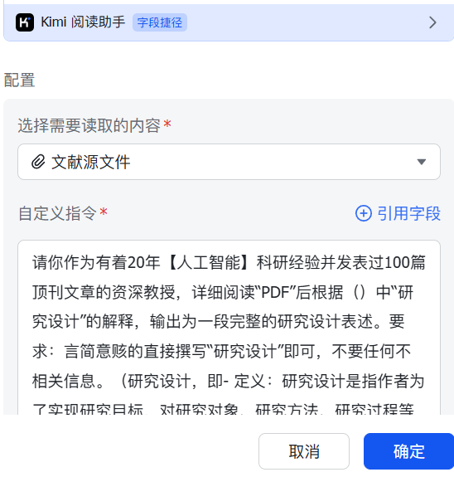
  Plain Text
  请你作为有着20年【人工智能】科研经验并发表过100篇顶刊文章的资深教授，详细阅读“PDF”后根据（）中“核心发现”的解释，输出为一段完整的核心发现表述。要求：言简意赅的直接撰写“核心发现”即可，不要任何不相关信息。（核心发现，即- 定义：核心发现是指作者通过研究得出的最重要、最有价值的研究结果。它是对研究问题的直接回答，是研究的核心成果所在。
  重要性：核心发现是文献的核心内容之一，它为读者提供了新的知识和信息，有助于读者了解教育社会学领域的最新研究进展和现状。同时，核心发现也是后续研究和实践的重要参考依据。
  提取方法：核心发现通常在文献的结果与讨论部分进行详细阐述。读者可以通过仔细阅读这部分内容，梳理出作者所得到的主要研究结果，并对其进行总结和提炼。需要注意的是，核心发现应该是基于研究数据和分析得出的客观结论，而不是作者的主观臆断或推测。

提示词 6：【核心问题】

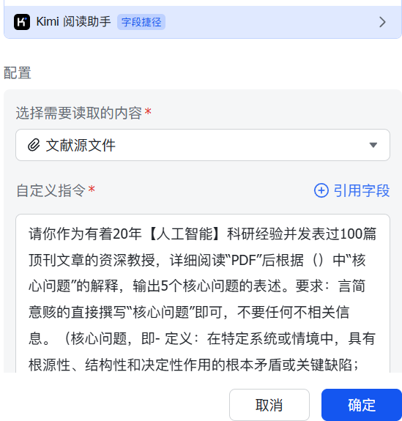
  Plain Text
  请你作为有着20年【人工智能】科研经验并发表过100篇顶刊文章的资深教授，详细阅读“PDF”后根据（）中“核心问题”的解释，输出5个核心问题的表述。要求：言简意赅的直接撰写“核心问题”即可，不要任何不相关信息。（核心问题，即- 定义：在特定系统或情境中，具有根源性、结构性和决定性作用的根本矛盾或关键缺陷；它是导致其他问题持续存在或反复出现的深层原因，其解决能够引发系统状态的显著改善或根本性转变。
  重要性：
  杠杆效应：对核心问题的干预能以最小资源撬动最大系统收益。
  方向锚定：为策略、资源与注意力提供长期、稳定的聚焦点，避免碎片化行动。
  预防复发：根除深层诱因，降低同类问题再次出现的概率。
  认知跃迁：推动从“症状应对”转向“结构重塑”，提升系统理解深度。
  关注要点： 1. 边界澄清：明确系统范围与利益相关者，防止问题外延无限扩大。 2. 证据链完整：用数据与 logique 验证该问题确为其他问题的共因，而非主观假设。 3. 结构性分析：识别系统中各要素的反馈回路、延迟和非线性关系，避免线性归因。
  动态追踪：随环境变化持续检验核心问题的有效性，必要时重新定义。 5. 伦理与可行性：评估解决方案的伦理风险、资源约束与组织承载力，确保可落地。 输出结果直接翻译为中文简体

提示词 7：【作答问题1】

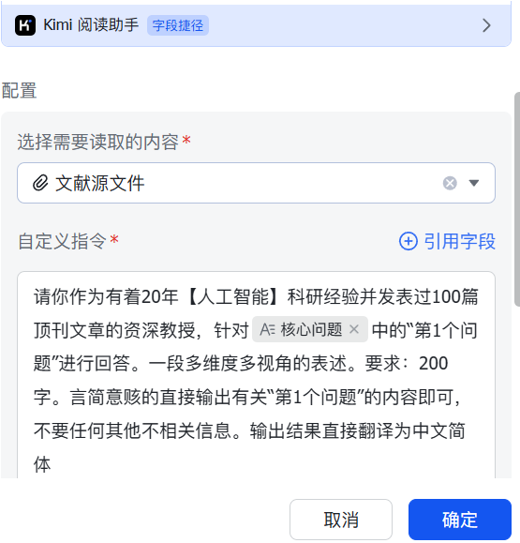
  Plain Text
  请你作为有着20年【人工智能】科研经验并发表过100篇顶刊文章的资深教授，针对 中的“第1个问题”进行回答。一段多维度多视角的表述。要求：200字。言简意赅的直接输出有关“第1个问题”的内容即可，不要任何其他不相关信息。输出结果直接翻译为中文简体

提示词 8：【作答问题2】

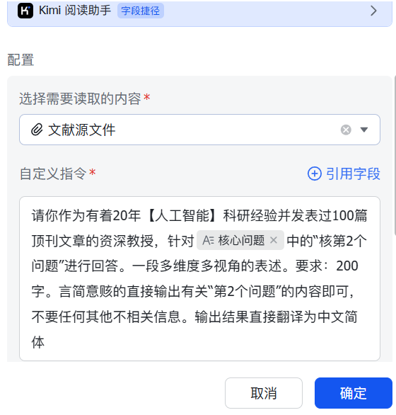
  Plain Text
  请你作为有着20年【人工智能】科研经验并发表过100篇顶刊文章的资深教授，针对 中的“核第2个问题”进行回答。一段多维度多视角的表述。要求：200字。言简意赅的直接输出有关“第2个问题”的内容即可，不要任何其他不相关信息。输出结果直接翻译为中文简体

提示词9：【全文总结】

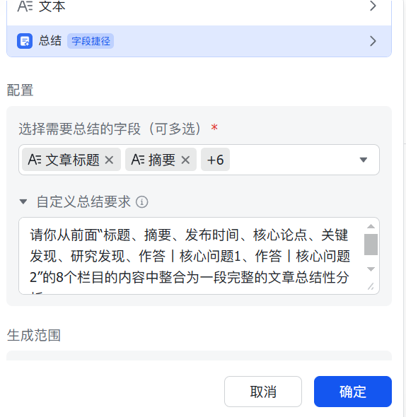
  Plain Text
  请你从前面“标题、摘要、发布时间、核心论点、关键发现、研究发现、作答丨核心问题1、作答丨核心问题2”的8个栏目的内容中整合为一段完整的文章总结性分析。

多模型策略及成本
摘要、总结、kimi阅读助手，均未免费使用

